实验题一：定义一个长方体（Cuboid）类，具体要求如下：
（1）数据成员包含长方体的长L，宽W，高H；
（2）实现构造函数：给长方体中的数据成员赋初值。如果不给任何初始值，则默认长L = 宽W = 高H = 1.0；
（3）设计成员函数bool IsEqual()，判断两个长方体是否完全相同；
（4）设计成员函数double GetVolume()，以计算长方体的体积（V=L*W*H）；
输入：
两个长方体的长宽高。
输出：
两个长方体的体积，并给出两个长方体是否一样的提示信息。
要求：求解（3）必须使用作业2中的冒泡排序函数模板。根据下列的代码输出写出主函数。
代码输出：
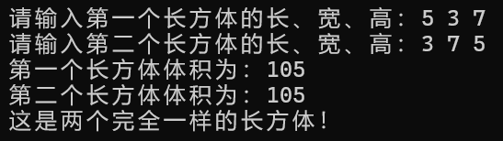
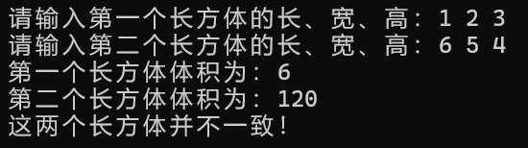

实验题二：实现复数类，具体要求如下：
（1）数据成员包含实部real与虚部image；
（2）实现构造函数：给复数的数据成员赋初值。如果不给任何初始值，则默认实部real = 虚部image = 0；
（3）设计成员函数实现复数的加减运算。
（4）利用友元函数实现复数类的加、减运算。并在主函数中添加代码验证，对比成员函数和友元函数的区别。
主函数：
int main()
{
Complex c1(2, 1), c2(6, -2), c3(-2, -1);
cout<<"c1 = ";
c1.show();
cout<<"c2 = ";
c2.show();
cout<<"c3 = ";
c3.show();
Complex c4 = c1.Add(c2);
cout<<"c4 = c1+c2 = ";
c4.show();
Complex c5 = c1.Sub(c2);
cout<<"c5 = c1-c2 = ";
c5.show();
cout<<"c6 = c1+c3 = ";
Complex c6 = c1.Add(c3);
c6.show();
return 0;
}
输出：
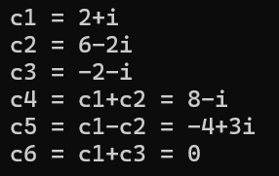

实验题三：定义一个矩形类（Crectangle），要求实现如下功能：
（1）数据成员包括：由二维点类CPoint2D实例化获得的左下角顶点bottom_left_，默认为坐标原点(0, 0)，矩形的宽width_和高height_，实现两个构造函数：CRectangle(int x, int y, int width, int heigh) {}；CRectangle(CPoint2D &pt, int width, int heigh) {}；
（2）实现函数getDiagonalLength()，获得矩形的对角线长度；
（3）实现函数set_bottom_left(double x, double y)，将矩形的左下角顶点设置为(x, y)，用以改变矩形的位置；
（4）实现函数set_width (double New_w)，将矩形的宽设置为New_w，实现函数set_height (double New_h)，将矩形的高设置为New_h；
（5）利用友元函数与成员函数获得两个矩形的面积和。
本题要求如下：
（1）矩形类为二维点类的友元类，二维点类数据成员x_、y_的属性为private；
（2）采用多文件编程，即代码中要有主程序文件main.cpp，头文件CRectangle.h与CPoint2D.h，模块文件CRectangle.cpp和CPoint2D.cpp。
思考：哪些函数可以改写为常成员函数，在实验报告中说明。
要求实验报告中截图展示下图结构！
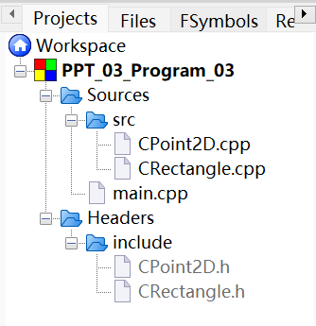
主函数：
#include <iostream>
#include "CPoint2D.h"
#include "CRectangle.h"
using namespace std;
int main()
{
CPoint2D P1;
CRectangle CR1(P1, 1, 1);
cout<<"矩形 CR1 对角线长为："<<CR1.getDiagonalLength()<<"；面积为："<<CR1.getArea()<<"；周长为："<<CR1.getPerimeter()<<"; 左下角坐标为 ("<<CR1.getBottom_left().get_x()<<", "<<CR1.getBottom_left().get_y()<<")"<<endl;

CR1.set_bottom_left(2, 2);
CR1.set_width(3);
CR1.set_height(4);
cout<<"矩形 CR1 对角线长为："<<CR1.getDiagonalLength()<<"；面积为："<<CR1.getArea()<<"；周长为："<<CR1.getPerimeter()<<"; 左下角坐标为 ("<<CR1.getBottom_left().get_x()<<", "<<CR1.getBottom_left().get_y()<<")"<<endl;

CRectangle CR2(1, 1, 3, 4);
cout<<"矩形 CR2 对角线长为："<<CR2.getDiagonalLength()<<"；面积为："<<CR2.getArea()<<"；周长为："<<CR2.getPerimeter()<<"; 左下角坐标为 ("<<CR2.getBottom_left().get_x()<<", "<<CR2.getBottom_left().get_y()<<")"<<endl;

CPoint2D P2(3, 4);
CRectangle CR3(P2, 1, 1);
cout<<"矩形 CR3 对角线长为："<<CR3.getDiagonalLength()<<"；面积为："<<CR3.getArea()<<"；周长为："<<CR3.getPerimeter()<<"; 左下角坐标为 ("<<CR3.getBottom_left().get_x()<<", "<<CR3.getBottom_left().get_y()<<")"<<endl;

cout<<"矩形 CR1 与 CR2 面积之和为："<<add_area_I(CR1, CR2)<<endl;
cout<<"矩形 CR1 与 CR2 面积之和为："<<CR1.add_area_II(CR2)<<endl;
return 0;
}
输出结果：
